ZÁKLADNÉ POJMY

① V maturitnom ročníku prospelo s vyznamenaním 21 študentov, 27 študentov prospelo veľmi dobre, 12 študentov prospelo,

9 neprospelo a 3 neboli klasifikovaní. Určte, čo tvorí štatistický súbor a jeho rozsah, čo je štatistickým znakom a aké hodnoty nadobúda.

② V predajni pánskej obuvi zaznamenávali veľkosti predaných topánok počas dňa. Namerané hodnoty boli nasledujúce: 41, 41, 41, 42, 42, 41, 39, 41, 37, 41, 45, 41, 42, 38, 40, 39, 38, 41, 41, 38, 42, 39, 44, 43, 43, 44, 39, 39, 43, 43, 40, 42, 43, 41, 41, 43, 40, 40, 40, 42, 42, 42, 41, 40, 42

Určte: a) rozsah súboru, b) vypočítajte absolútnu početnosť, c) relatívnu početnosť vyjadrenú v %

③ Pri zisťovaní veku poslucháčov jednej študijnej skupiny na vysokej škole boli zistené tieto hodnoty: 18, 19, 18, 18, 19, 18, 20, 21, 20, 21, 22, 22, 18, 18, 18, 19, 19, 18, 19, 20. Určte rozsah súboru, vytvorte tabuľku rozdelenia početností jednotlivých hodnôt znaku a určte relatívnu početnosť pre hodnotu 18.

④ Rozdelenie celkového prospechu v triede a v škole je vyjadrené týmito údajmi:

|  |  |  |  |  |
| --- | --- | --- | --- | --- |
| zariadenie | vyznamenaní | prospeli | neprospeli | neklasifikovaní |
| trieda | 8 | 21 | 0 | 1 |
| škola | 48 | 148 | 4 | 3 |

Prepočítajte početnosti jednotlivých skupín na relatívne hodnoty.

GRAFICKÉ ZNÁZORNENIE POČETNOSTÍ

⑤ V triede s 25 žiakmi má 7 žiakov zelené oči, 14 žiakov má oči modrej farby, 3 žiaci majú hnedé oči a 1 žiak má šedé oči. Zostrojte stĺpcový diagram (histogram) rozdelenia početností.

⑥ Zostrojte spojnicový diagram (polygón)relatívnej početnosti prospechu žiakov triedy a školy z príkladu ④ a porovnajte pomocou nich triedu a školu.

⑦ Pri meraní telesnej výšky 200 sedemnásťročných chlapcov boli získané tieto výsledky:

|  |  |  |  |  |  |  |  |
| --- | --- | --- | --- | --- | --- | --- | --- |
| Výška v cm | 158 - 162 | 163 - 167 | 168 - 172 | 173 - 177 | 178 – 182 | 183 - 187 | 188 – 192 |
| Početnosti | 9 | 20 | 36 | 82 | 35 | 14 | 4 |

Zostrojte odpovedajúci stĺpcový diagram rozdelenia početností.

⑧ Z 360 študentov gymnázia býva 240 v miestnej škole, 90 dochádza autobusom a 30 vlakom. Zostrojte odpovedajúci kruhový diagram rozdelenia početností.

⑨ V nasledujúcom kruhovom diagrame je uvedená percentuálna účasť žiakov v krúžku redaktorov (R), keramickom (K), športovom (S) a tanečnom (T). Koľko žiakov navštevuje jednotlivé krúžky?

⑩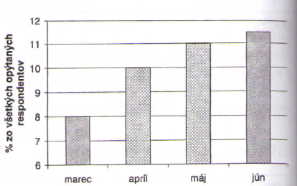 Graf na obrázku zachytáva vývoj volebných preferencií istej politickej strany v priebehu štyroch mesiacov. Prieskum sa robil vždy na vzorke 1200 respondentov. Na základe údajov z tohto grafu vyslovil predseda strany dva závery:

1. V apríli sa volebné preferencie našej strany

zdvojnásobili.

1. Mesačný nárast volebných preferencií mal
2. klesajúcu tendenciu.

Ktorý z týchto záverov bol správny?

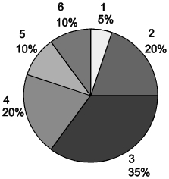⑪ Kruhový diagram zobrazuje výsledky hodov hracou kockou. Koľkokrát sa hádzalo kockou,

ak viete, že štvorka padla štyrikrát?

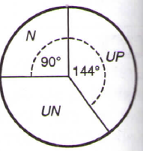⑫ 20% študentov hlásiacich sa na istú fakultu bolo prijatých bez prijímacej skúšky. Úspešnosť zvyšných 80% uchádzačov je znázornená na kruhovom diagrame:

UP – urobili skúšku a boli prijatí

UN – urobili skúšku, ale neboli prijatí

N – neurobili skúšku, a teda neboli prijatí

Ktoré z uvedených tvrdení o výsledkoch prijímacieho konania je nepravdivé?

1. 40% uchádzačov, ktorí robili prijímaciu skúšku, bolo prijatých.
2. 28% všetkých uchádzačov prijímaciu skúšku urobilo, ale neboli prijatí.
3. 20% všetkých uchádzačov prijímaciu skúšku neurobilo.
4. 68% zo všetkých uchádzačov na fakultu neprijali.

⑬ V ktorom z nasledujúcich stĺpcových diagramov zodpovedajú percentuálne údaje o počte prijatých študentov údajom z kruhového diagramu?

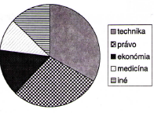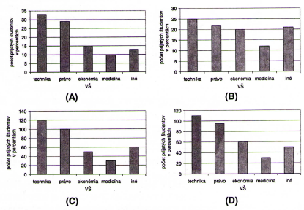

⑭ Nasledujúce tri grafy znázorňujú hlavné zistenia Americkej automobilovej asociácie, ktorá v rokoch 1995 – 98 analyzovala príčiny približne 26 000 dopravných nehôd.

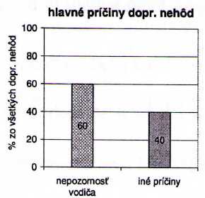 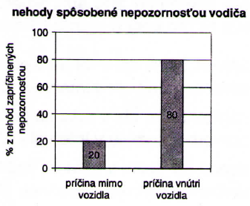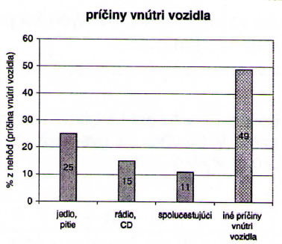

Približne koľko percent všetkých dopravných nehôd v USA v sledovanom období (1995 - 98) zavinili vodiči tým, že sa venovali obsluhe rádia či CD prehrávača?